智慧文旅决策支撑平台及服务(HCS版)
使用手册

2021.1.15

版本
版本 | 日期 | 修改人 | 内容
1.0 | 2021.1.15 | 林志生 | 建立文档

目录：

1. 系统介绍 4
2. 支撑管理平台 5
2.1 登录与使用 5
2.2 账号管理 5
2.3 角色管理 6
2.4 景区管理 7
3. 文旅大数据平台 8
3.1 客流监测-接待客情 8
3.2 客流监测-出游分析 9
3.3 客流监测-景区客情 10
3.4 领导驾驶舱 12
3.5 需求洞察-旅游消费 13
3.5.1 消费总览 13
3.5.2 消费画像 14
3.5.3 行业消费 15
3.6 需求洞察-旅游需求 16
3.7 需求洞察-价格水平 17
3.7.1 酒店成本 18
3.7.2 机票成本 18
3.7.1 景区成本 19
3.8 产业监测 20
3.8.1 吃住行相关 20
3.8.2 游购娱相关 21
3.8.3 文化产业资源 22
3.9 服务监测-服务质量 23
4.0 服务监测-舆情分析 24
4.1主题分析 25
3. 配套人工服务 25
4. 用户手册说明 26

1. 系统介绍

随着全国智慧旅游建设步伐的快速推进，“大数据+旅游” 被更多的提及，通过内外部数据信息的收集，使用大数据手段分析，整理并有效利用，最终转为有价值的智慧旅游管理、分析和智能决策系统。文旅大数据平台充分利用大数据分析技术，通过不同的维度筛选分析，为用户提供大数据可视化平台。帮助用户从不同的角度，更直观审视和分析有关数据，进行分析研究，抢在时代发展的前沿，为相关产业提供更有力的支撑。

系统包含可视化文旅大数据平台和管理后台两部分，用户可以通过可视化旅游大数据，查看客流监测的接待客情、出游分析、景区客情；需求洞察的旅游消费、旅游需求、价格水平；领导驾驶舱和产业监测。

用户通过管理后台开通账号，可以凭账号密码登录，查看文旅大数据平台系统信息：
http://xxx.xxx.xxx.xxx./service/#/,具体内容可根据实际服务商交付报表。

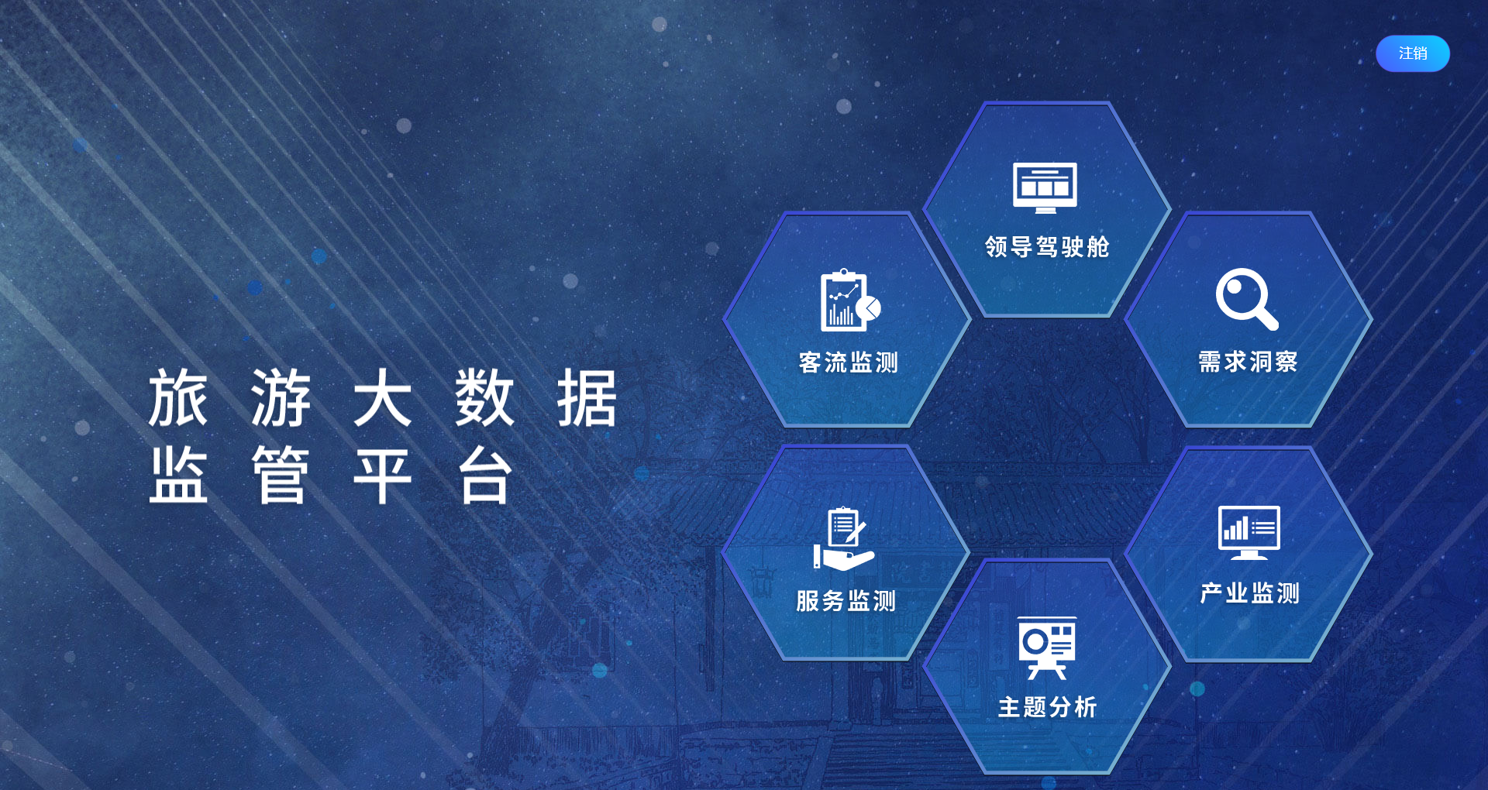

为了您有一个更好的用户体验，我们建议阁下使用谷歌浏览器，以减少因为不同浏览器兼容性问题造成不好的浏览效果和体验。

支撑管理平台

2.1 登录与使用
文旅大数据系统管理平台，为用户提供账号管理、角色管理、区域管理和景区管理等功能，用户请到下列网址，凭账号密码登录，进行管理：
http://xxx.xxx.xxx.xxx/service/saas-yl161/#/login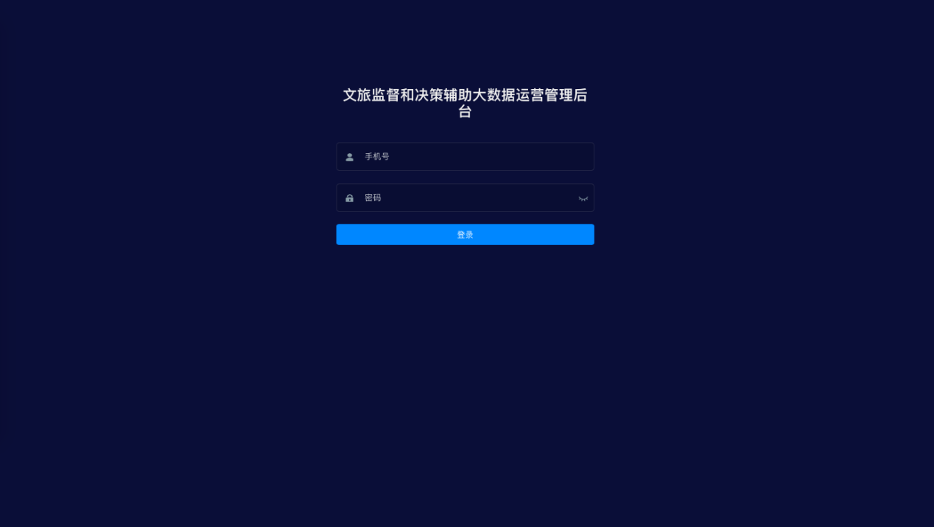

-用户登录：用户凭正确的账号密码，和输入正确的验证码，点击登录按钮登录系统，登录后，用户可以在左边导航，选择不同的模块进行操作.
- 修改密码：用户可以点击右上角带用户名字的图标，选择修改密码，输入手机号码和旧密码，并输入新密码和确认密码，点击修改以完成操作，用户修改密码成功后，需要重新以新密码登录；
- 退出系统：用户可以点击右上角带用户名字的图标，选择退出，回到原来的登录页面。

2.2 账号管理
用户登录后，在左边的导航，点击平台支撑>账号管理，进入该栏目，显示用户列表，列表显示用户的ID、手机号码、名称、邮箱、创建时间、状态和管理操作按钮。

- 搜索用户：您可以在列表上方的输入框，通过输入名称、手机号、邮箱、账号状态筛选以搜索用户，搜索结果会以列表方式展示；
- 添加用户：点击上方添加按钮，在弹出层选择角色（Admin、客户代表、运营专员），输入新用户的手机号、名称、密码、邮箱，并选择用户的状态，按保存，以添加新用户，新用户可以同时拥有文旅大数据平台和管理后台权限；
- 用户状态：用户状态分为激活和冻结两种，在激活状态下，用户可以登录文旅大数据系统管理平台和管理后台，在冻结状态下不能登录，要更改用户状态，在用户列表选择该用户，点击冻结/激活，以更改用户的状态；
- 修改用户：在用户列表选择该用户，点击修改，在弹出层修改用户的名称、邮箱和状态，按确定保存修改内容，请注意，手机号码不能修改。

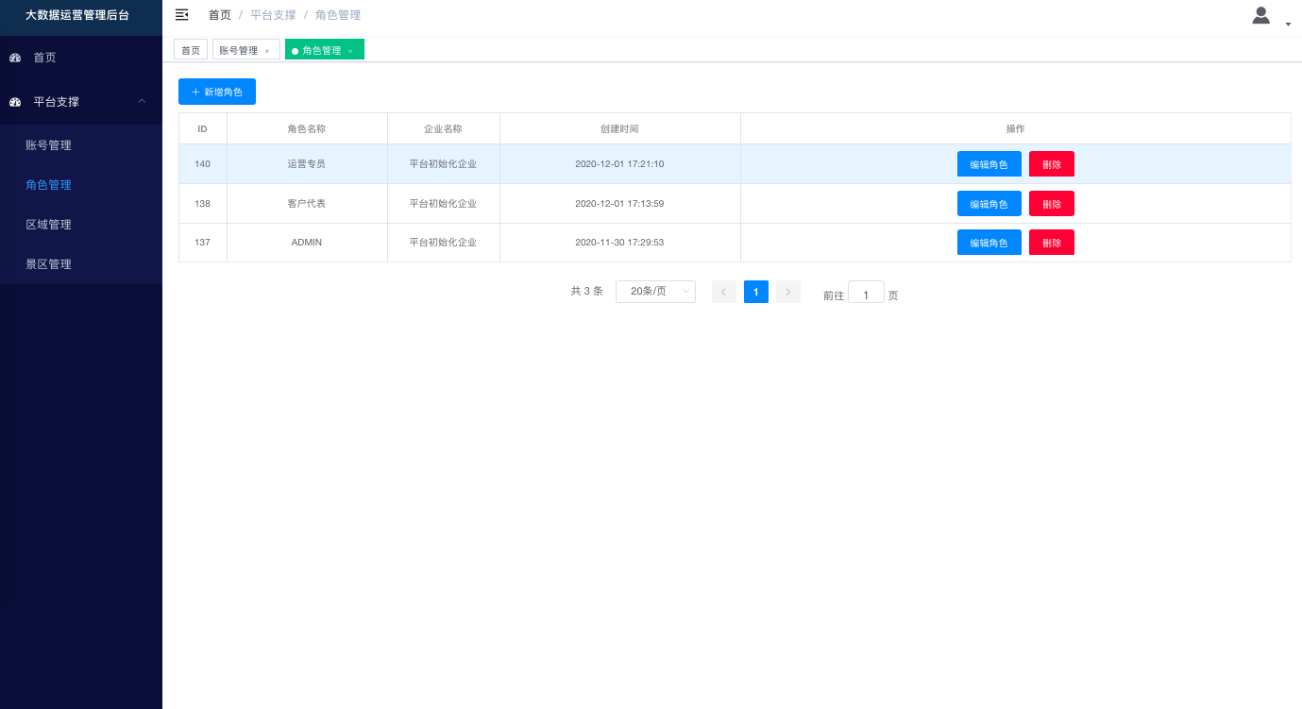

2.3 角色管理

Admin管理员可以编辑用户角色，系统预设3个不同的角色，包括Admin、运营专员、客户代表，分别拥有管理后台不同模块的权限。

- 添加角色：点击上方新增角色，输入角色名称和选择平台支撑的不同管理权限：账号管理、角色管理和景区管理；
- 编辑角色：选中其中一个角色，点击编辑，修改角色名称和选择平台支撑的不同管理权限：账号管理、角色管理和景区管理；
- 删除角色：选中其中一个角色，点击删除，系统提示：该角色将永久删除，点击确定，删除角色成功，改角色将不能恢复；

2.4 景区管理

拥有景区管理权限用户，可以进入该栏目进行维护管理，用户可以通过后台编辑景区，景区的内容包括：
- 级别：显示在景区介绍里
- 热度：暂无显示
- 好评率：暂无显示
- 联系电话：显示在景区介绍里
- 地址：显示在景区介绍里
- 简介：显示在景区介绍里
- 景区类型：自然风景区、海岛景区、平台景区、红色景区
- 视频：用户可以自行上传一条景区视频，支持MP4格式，如果用户已经上传视频，在景区介绍里，将显示景区的商品栏目，可以点击播放视频。

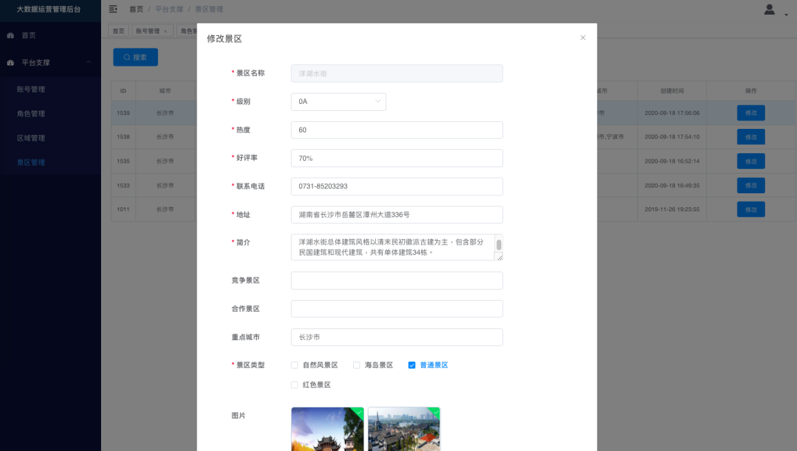

3. 文旅大数据平台
文旅大数据平台是一个可视化大数据展示平台，分为：客流监测的接待客情、出游分析、景区客情；需求洞察的旅游消费、旅游需求、价格水平；领导驾驶舱和产业监测等四个大栏目，用户凭账号密码登录后，点击首页的四个栏目入口，进入相关栏目查看大数据和统计。

用户请凭账号密码，并输入正确的验证码登录，如果您未有账号密码，请与系统管理员联系，开通文旅大数据平台系统的账号，谢谢。

3.1 客流监测-接待客情
登录后，点击“客流监测”、“接待客情”进入该栏目，可以按月查看接待游客的相关数据，在右上角选择日维度、月维度、节假日后再选择时间，然后确定，系统会自动展示该时间段的相关大数据统计：

- 游客量概况：展示该时间段的长沙市、的接待游总人次、总人数；省内、省内外市、长沙市内的游客量概况；

- 隔夜比例：显示该时间段的省内、全部、省外的接待游客隔夜比例；

- 游客群体画像：显示该时间段的男女游客比例，按年龄段统计游客比例，点击右上角，放大显示：男女游客比例，按年龄段统计游客比例和手机品牌比例；

- 游客位置分布热图：点击“游客来源”，查看选择时间段的游客来源分布，没人显示全国不同省份游客数量，您也可以切查看省内、室内游客来源的划分统计；点击“游客分布”，查看游客分布热图；

- 游客量变化趋势图：默认展示从选择月份开始的过去12个月，每月游客量的统计，和每月的增速，你可以按图标右上角的显示内容按钮，切换为游客进入/流出量统计；

- 游客来源地TOP 10：默认显示省外游客来源地排名，可切换为省内个城市的游客来源排名统计，点击右上角放大，显示省外、省内游客来源地排名外，也显示市内游客来源地排名，和全国地级市游客来源地排名；

- 游客停留时间分析：展示不同时长，包括：6-12小时、13-24小时、25-48小时、48-72小时、72-96小时、96小时以上的游客人数和比例，点击右上角可放大展示

- 游客出游距离分析：按游客出游的距离统计，50%、80%、90%游客的出游距离划分和统计，点击可放大显示。

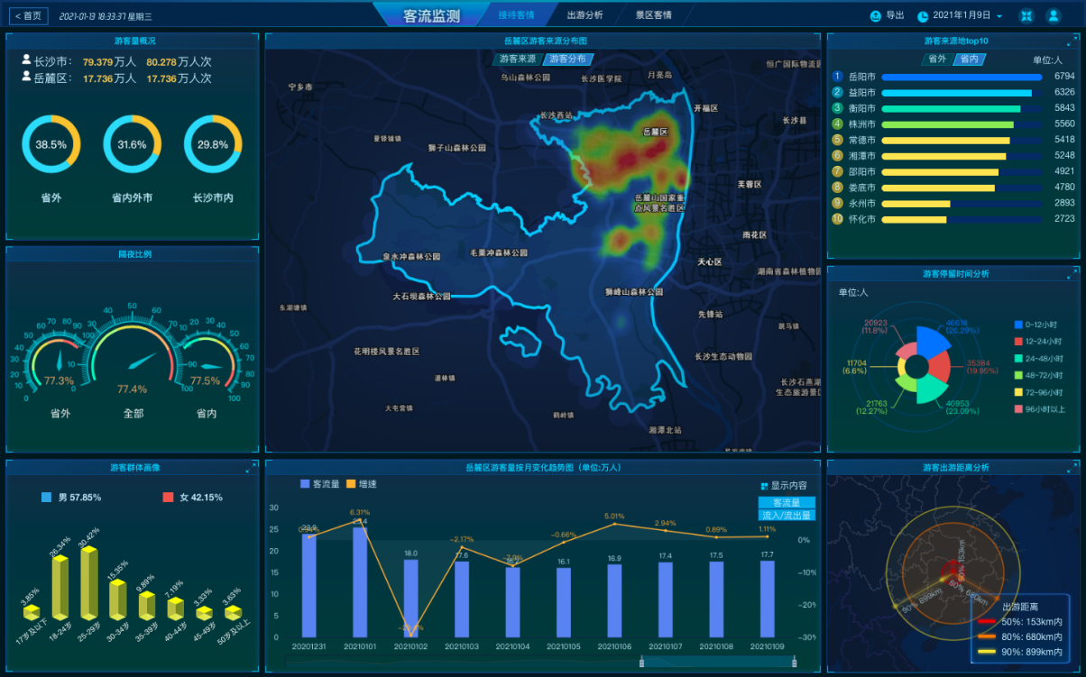

3.2 客流监测-出游分析
登录后，点击“客流监测”“出游分析”进入该栏目，可以按月查看接待游客的相关数据，在右上角选择日维度、月维度、节假日后再选择时间，然后确定，系统会自动展示该时间段的相关大数据统计：

- 居民出游总览；展示选择时间的长沙市、居民出游的人数和人次，省内出游和跨省出游的比例；

- 周末出游占比：显示选择时间的工作日出游和周末出游占比；

- 居民出游目的地分析：按人数显示选择时间的居民出游目的地省份统计，点击可以放大，查看居民出游省份人数和排名，和出游城市TOP10、20、50排名和人数；

- 长沙市居民出游统计：展示选择时间的长沙市居民出游目的地数量分析；

- 游客出游量分析：默认显示过去一年的游客出游量人数统计，你可以按图标右上角的图形按钮，选择柱状图或折线图展示，也可以在图表的上方，选择按人数还是人次进行统计；

- 游客出游画像：点击放大显示游客出游的男女游客比例，按年龄段统计游客比例和手机品牌比例；

- 游客出游时间：展示不同时长，包括：6-12小时、13-24小时、25-48小时、48-72小时、72-96小时、96小时以上的游客人数和比例；

- 居民出游交通方式：展示选择时间的居民出游交通方式比例统计，按火车、高铁、飞机和其他划分。

- 居民出游距离：按50km内、50-80km、80-12-km、120-200km、200-300km和300km以上，统计居民出游距离的比例。

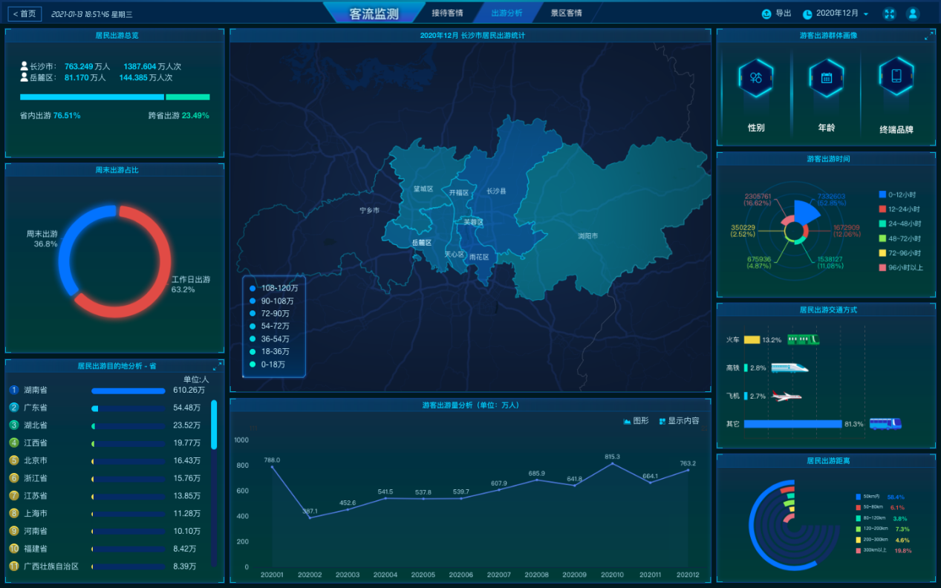

3.3 客流监测-景区客情
首页点击点击“客流监测”“景区客情”进入该栏目，可以按月查看接待游客的相关数据，在右上角选择日维度、月维度、节假日后再选择时间，然后确定，系统会自动展示该时间段的相关大数据统计。

- 选择景区：点击左上角，选择里不同的景区，包括：橘子洲旅游区、岳麓山旅游区、湘江欢乐城、华谊兄弟小镇和洋湖水街，选择后，系统将展示该景区的相关统计大数据内容；

- 游客来源分析图：点击景区客情，显示游客来源分析图，展示选择时间的游客来源地分析，你可以按全国各省、省内各市、市内各区查看游客来源分析统计；

- 游客量变化趋势：点击景区客情，显示游客量变化趋势，展示过去15天或12个月的游客量变化，您可以按图标右上角的图形按钮，选择柱状图或折线图展示，也可以在图表的上方，选择按人数还是人次进行统计；

- 游客量概况：点击景区客情，显示游客量概况，点击“宏观客流”查看接待游客人数和人次数据，点击“细分客流”，查看一日游和隔夜游比例统计，省内游客和省外游客的比例统计；

- 游客来源地：点击景区客情、游客来源地，展示该时间的省外和省内游客来源地排名，点击放大，显示省外和省内游客来源地排名外，也显示市内和全国地级市游客来源地排名；

- 游客画像：点击景区客情、游客画像，您可以点击性别比例、年龄结构、终端品牌，查看游客该景区+时间段的有空男女性别比例、不同年龄段的游客分布、和使用手机品牌的分布统计；

- 景区游客住宿图：点击时空分析，查看景区游客住宿图，展示该景区+时间段的有游客住宿热图统计；

- 游客量按天变化趋势：点击时空分析，查看游客量按天变化趋势，，展示过去15天或12个月的游客量变化，您可以按图标右上角的图形按钮，选择柱状图或折线图展示，也可以在图表的上方，选择流入量/流出量统计；

- 游客停留时间：点击时空分析、游客停留时间，展示该时间段的游客停留各时间段的数量和比例统计，按0-12小时、12-24小时、24-48小时、48-72小时、72-96小时和96小时以上划分；

- 游客交通方式：点击时空分析、游客交通方式，展示该时间段的游客出游交通方式比例统计，按火车、高铁、飞机和其他划分；

- 游客出游距离：点击时空分析、游客出游距离，按游客出游的距离统计，50%、80%、90%游客的出游距离划分和统计；

- 视频监测：选择景区，点击视频监控，查看该景区探头视频监控直播（注：部分景区没有视频监控）

- 景区介绍：选择景区，点击景区介绍，展示该景区的介绍，包括景区级别、地址、联系电话、景区简介、景区图片和视频（如有）。

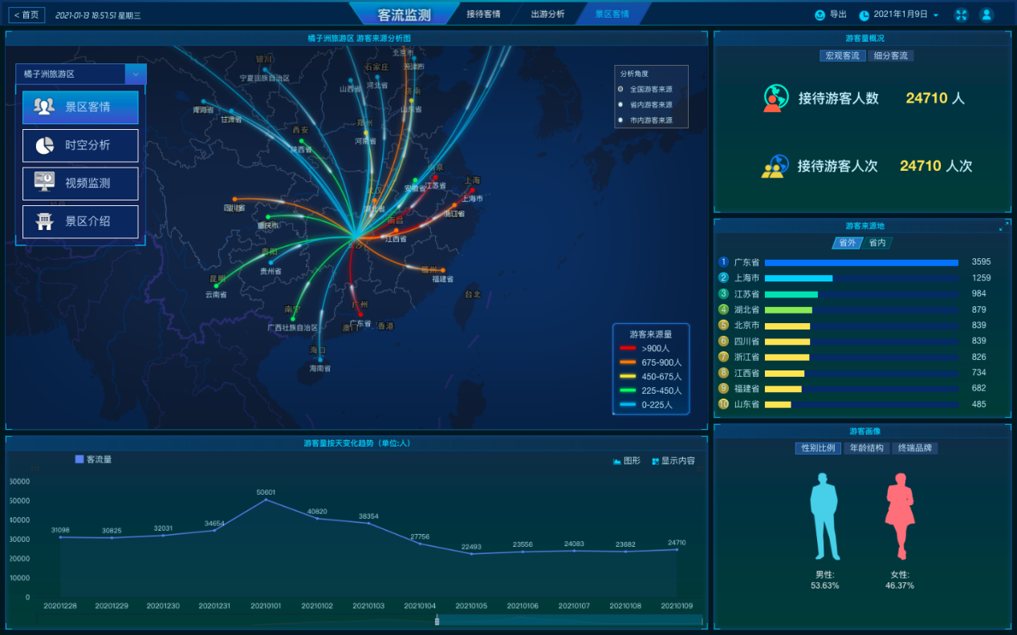

3.4 领导驾驶舱
展示系统相关重要指标，默认显示T-1月大数据，帮助领导直观查看系统的相关大数据统计：

- 年度游客量：展示去年1-12月的游客量累计人数、过去一个、两个月的游客量累计人数；

- 日平均游客量：展示去年的日平均游客量人数；

- 游客量概况：展示该时间段的；省内、省内外市、长沙市内的游客量概况；

- 典型景区游客量对比：展示主要景区的游客数量（按月）和排名；

- 游客隔夜比例分析：显示省内、全部、省外的接待游客隔夜比例；

- 旅游消费数据：展示上月旅游消费总额、消费笔数、消费人次、人均消费，鼠标放在地图上展示的一廊两区五极icon，展示该区的名称、旅游消费总额、消费笔数、消费人次、人均消费；

- 游客量日变化趋势图：默认展示上月份开始的过去12个月，每月游客量的统计，和每月的增速，你可以按右上角图标选择时间段；

- 游客消费画像总览：默认展示上月份的游客省内消费总额、省外消费总额、省内人均消费、省外人均消费统计金额；

- 行业消费分析：展示游客在不同领域，包括：住宿、餐饮、交通、游览、购物、娱乐和其他行业低消费金额和比例；

- 年龄层消费对比：默认展示上月份的游客不同年龄层消费金额和对比，不同年龄层包括：50后或以上、60后、70后、80后、90后、00后或以下。

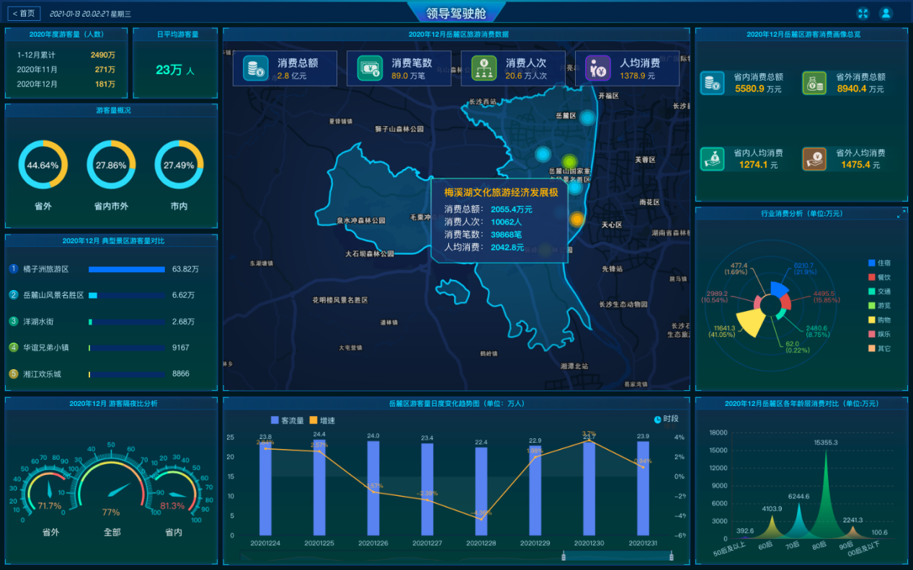

3.5 需求洞察-旅游消费

首页点击需求洞察>旅游消费，进入旅游消费大数据统计栏目，该栏目包括：消费总览、消费画像和行业消费的统计；

3.5.1 消费总览
进入需求洞察>旅游消费，默认显示消费总览栏目，您也可以在左边导航栏选择切换不同的统计栏目，并在右上角选择按月维度、日维度和选择时间以统计和展示数据。

- 旅游消费数据：展示选择时间的旅游消费总额、消费笔数、消费人次、人均消费，鼠标放在地图上展示的一廊两区五极icon，展示该区的名称、旅游消费总额、消费笔数、消费人次、人均消费；

- 旅游消费变化趋势：默认展示选择时间的过去15天/12个月，展示旅游消费金额（人均），点击上方标签切换人均、总额，点击图形，选择以线状图或柱状图展示，点击时间段，选择展示数据的时间：包括半年、一年或以填写日期的方式选择时间段，以展示旅游消费变化趋势数据；

- 消费圈人均消费对比：展示选择时间的一廊两区五极的人均消费金额对比；

- 消费圈人均消费排名：展示选择时间的一廊两区五极的人均消费金额排名，包括：消费总额、消费笔数和平均消费金额。

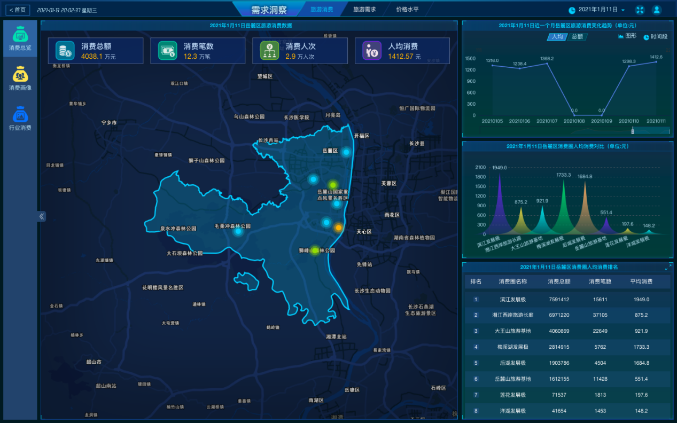

3.5.2 消费画像
进入需求洞察>旅游消费，点击左边导航键，选择消费画像，进入该栏目。

- 游客消费画像总览：展示选择时间的省内消费总额、省外消费总额、市内消费总额、省内人均消费、省外人均消费和市内人均消费金额统计；

- 男女游客消费对比：展示选择时间的游客女性和女性消费金额统计；

- 年龄层消费对比：展示选择时间的游客不同年龄层消费金额和对比，不同年龄层包括：50后或以上、60后、70后、80后、90后、00后或以下；
- 高消费游客群体来源城市：点击地图上的来源城市，展示选择时间的高消费来源地人数统计，地图按TOP10、20‘50展示，鼠标移至icon是上，显示该城市和人数；点击来源省份，展示选择时间的高消费来源地省份，鼠标移至省份，显示该省份的名称和人数；

- 高消费人群消费总额按月变化：折线图展示选择时间的过去15天/12个月的消费金额，点击图形，选择以线状图或柱状图展示，点击时间段，选择展示数据的时间：包括半年、一年或以填写日期的方式选择时间段，以展示旅游消费变化趋势数据；

- 高消费人群来源省份对比：展示选择时间的高消费人群来源省份的消费总金额，您可以在右上角切换：包含湖南、不含湖南，和选择消费总额、人均消费、消费笔数、单笔消费，切换不同维度，查看高消费人群来源省份的排名和数据；

- 高消费人群热门来源城市：以词云方式展示TOP20高消费人群的来源城市，点击右上角放大，显示TOP50的高消费人群的来源城市。

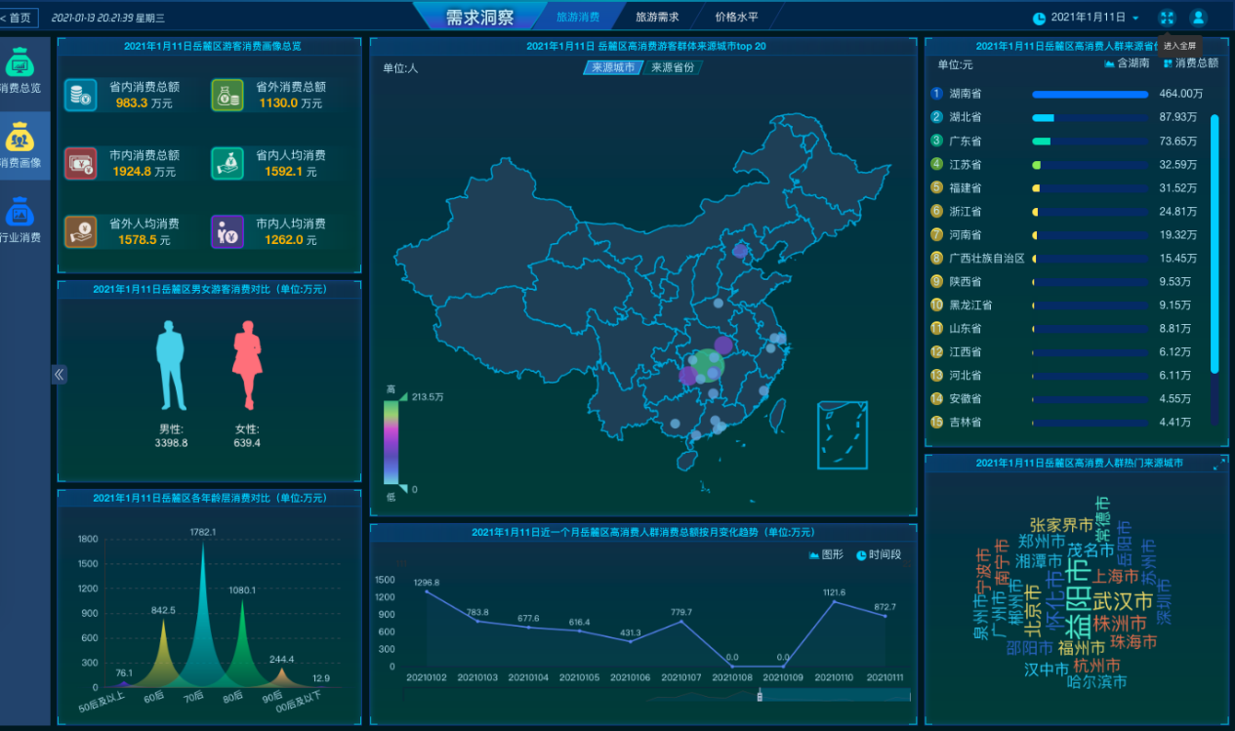

3.5.3 行业消费
进入需求洞察>旅游消费，点击左边导航键，选择行业消费，进入该栏目。

- 旅游消费数据行业分析：中央区域展示用户选择时间的行业统计：住宿、购物、交通、餐饮、娱乐、游览、其他7大类型的消费金额和比例统计，切换下方：住宿、餐饮、购物、娱乐按钮，页面的所有指标统计，会展示游客的住宿、餐饮、购物、娱乐的数据统计

- 游客消费总览：展示选择时间的游客消费总览，包括：消费总额、消费人次、消费笔数、凭据单笔消费额、人均游客消费统计；

- 男女游客消费对比：展示选择时间的游客女性和女性消费总金额统计；

- 年龄层消费对比：展示选择时间的游客不同年龄层消费总金额和对比，不同年龄层包括：50后或以上、60后、70后、80后、90后、00后或以下；

- 消费总额变化趋势：默认展示选择时间的过去15天/12个月的旅游消费总金额，点击上方标签点击图形，选择以线状图或柱状图展示，点击时间段，选择展示数据的时间：包括半年、一年或以填写日期的方式选择时间段，以展示旅游消费变化趋势数据；

- 人均消费变化：默认展示选择时间的过去15天/12个月的旅游消费金额，点击时间段，选择展示数据的时间：包括半年、一年或以填写日期的方式选择时间段，以展示消费变化趋势数据；

- 平均单笔消费变化：默认展示选择时间的过去15天/12个月的平均单笔消费金额，点击时间段，选择展示数据的时间：包括半年、一年或以填写日期的方式选择时间段，以展示平均单笔消费变化的数据；

- 消费占比：对比选择项目与其他消费占比，默认展示选择时间的过去15天/12个月的占比，选择时间：包括半年、一年或以填写日期的方式选择时间段，以展示不同时段的消费占比。

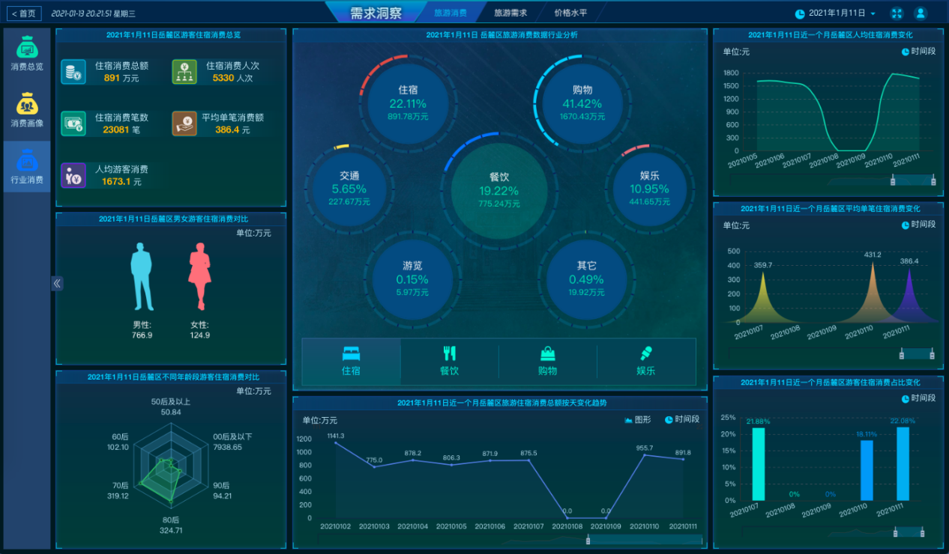

3.6 需求洞察-旅游需求
首页进入需求洞察，点击上方旅游需求，进入该栏目，可以在右上角选择不同的月份，查看相关大数据统计：

- 景区热度/评议量排名：点击上方的“门票效率”，展示选择月份的景区门票销售数量，点击上方的“评论数量”，展示景区的各大论坛评论数量统计；

- 分类酒店热度分析：按酒店星级展示选择月份的景区酒店住宿比例，统计5星（如有）、4星、3星、2星和以下的酒店住宿比例；

- 旅游产品数量分析：默认展示选择月份和过去11个月的旅游产品数量统计和对比；

- 景区热度排名：地图展示景区的热度排名，鼠标放在景区的icon上，显示景区名称、门票销量和评论数量；

- 区域需求热度：折线图展示区域的整合热度、酒店热度、景区热度，点击有时间按钮切换，点击图形按钮，切换折线图或柱状图；

- 居民购买力：按高级白领、小白领、蓝领、土豪、收入很少划分，统计不同级别的居民购买金额和对比比例；

- 购买品类偏好：按休闲食品、礼品、户外装备、人文社科、户外鞋服、骑行运动、地方特产、生活服务、文学、交通出行，统计游客购买不同品类的比例统计；

- 促销敏感度：按高敏感度、中敏感度、不敏感、极度敏感、中度敏感划分，统计游客对促销的敏感度对比和比例；

- 购买关键词：以词云展示用户购买时搜索的关键词TOP20，点击右上角放大，展示TOP50购买时搜索的关键词。

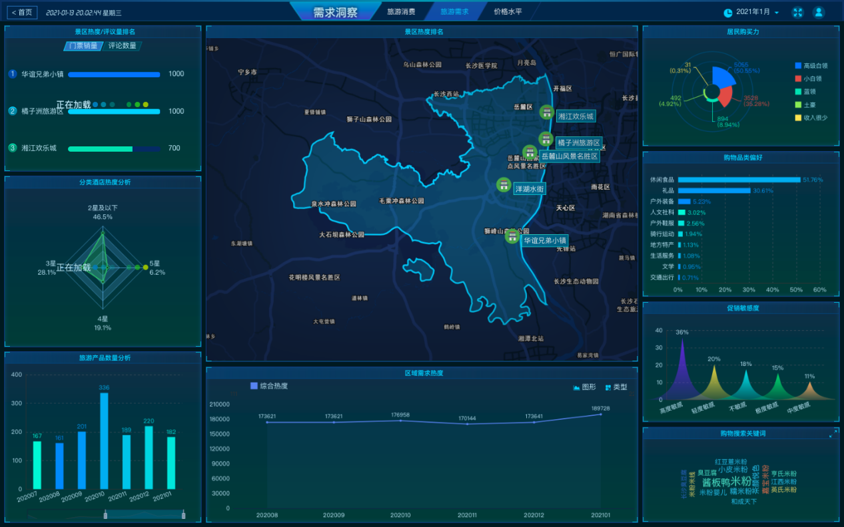

3.7 需求洞察-价格水平

首页点击需求洞察>价格水平，进入价格水平大数据统计栏目，该栏目包括：酒店成本、机票成本和景区成本的统计；

3.7.1 酒店成本
进入需求洞察>价格水平，点击左边导航键，选择酒店成本，进入该栏目。

- 长沙市各地酒店客房价格：长沙地图显示市内个分区该月的酒店平均价格和对比，鼠标放在汽泡上，显示该数据的所在区域名称和价格；

- 长沙市平均客房价格：码表显示整个长沙市选择月份的客房平均价格；

- 长沙市酒店客房价格按月变化：以折线图显示选择月份和以往11个月的长沙市酒店客房价格；

- 长沙市酒店客房价格各地市排名：以柱状图显示选择月的长沙各地市进店平均价格和排名。

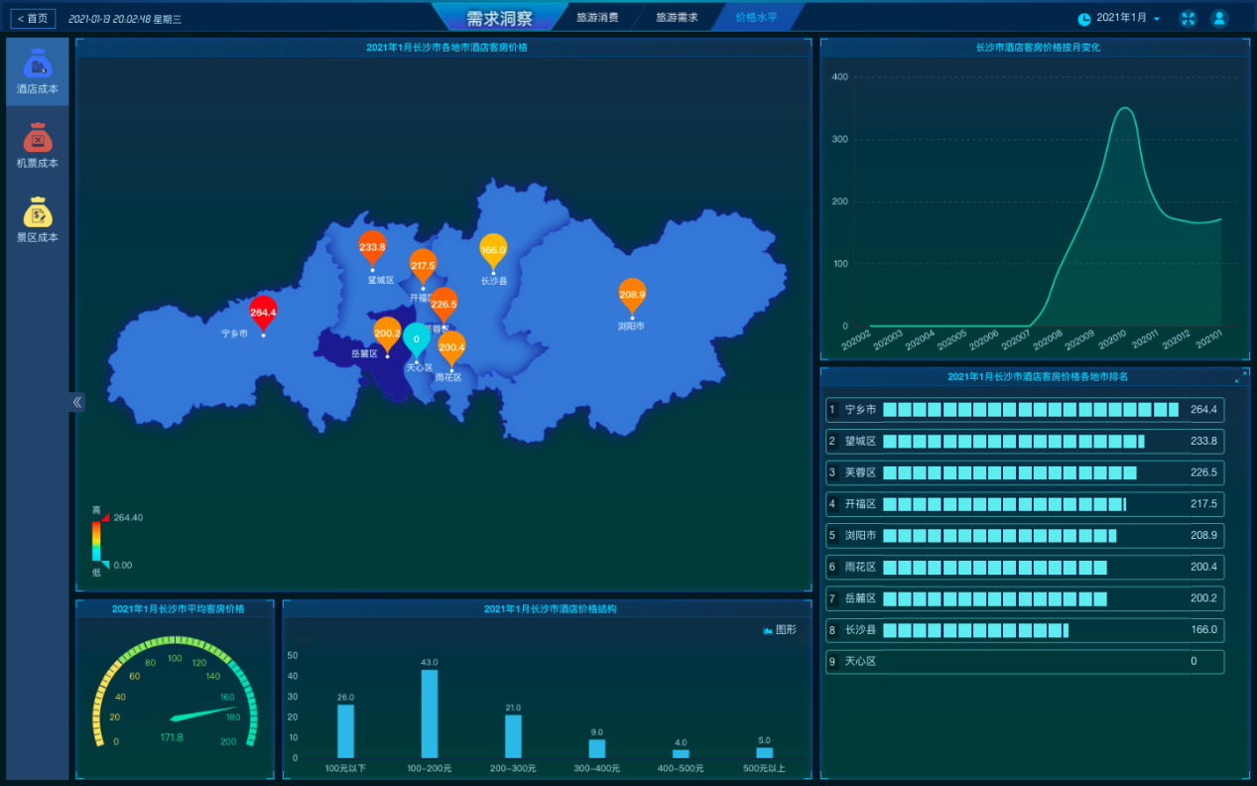

3.7.2 机票成本
进入需求洞察>价格水平，点击左边导航键，选择机票成本，进入该栏目。

- 湖南省各地市进港航班机票价格：湖南省地图显示选择月份的湖南省各地市机场（如有）的机票平均价格和排名

- 湖南省平均机票价格：码表展示选择月份的湖南省平均机票价格；

- 湖南省典型城市机票价格：显示选择月份的常德市、怀化市、张家界市、衡阳市、邵阳市、岳阳市、长沙市等几个典型城市的机票平均价格，可在图表的右上角切换柱状图、折线图的表现方式；

- 湖南省机票价格各地市排名：显示选择月份的常德市、怀化市、张家界市、衡阳市、邵阳市、岳阳市、长沙市等几个城市的机票价格与排名。

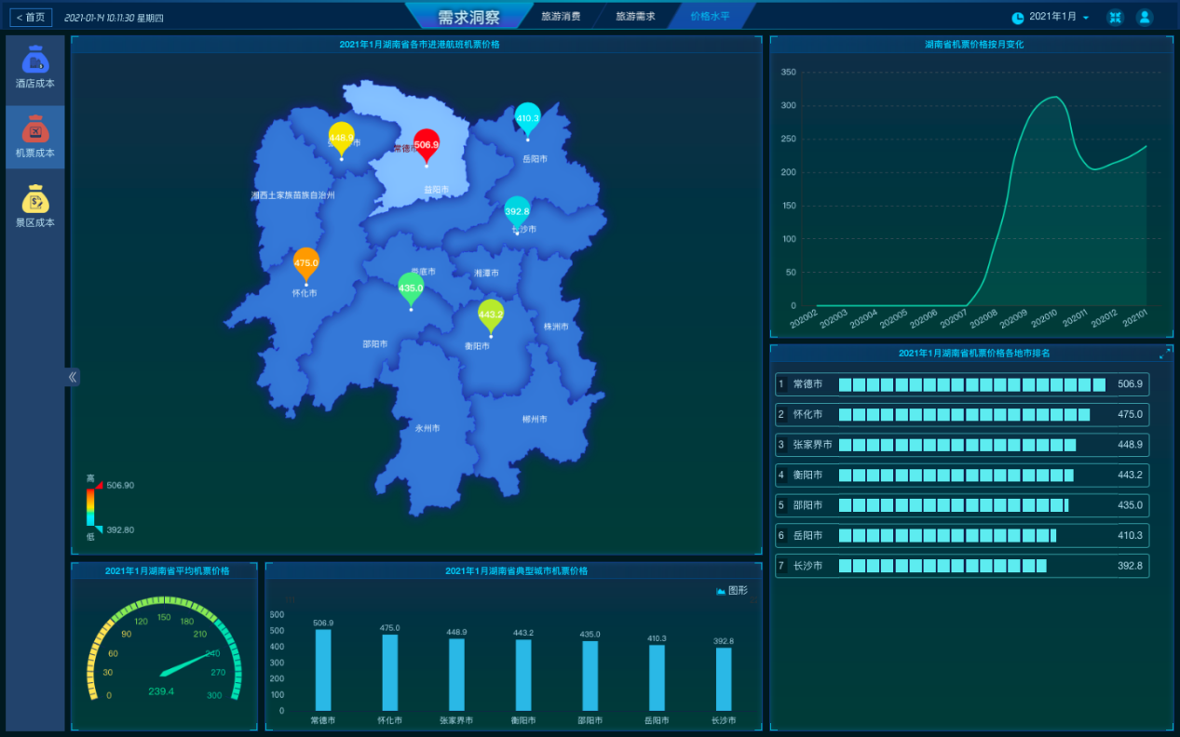

3.7.1 景区成本
进入需求洞察>价格水平，点击左边导航键，选择景区成本，进入该栏目。

- 长沙市各地市景区门票价格：地图展示选择月份的长沙市各地市所有景区的平均价格和排名；

- 长沙市平均门票价格：码表展示所选月份的长沙市各景区的平均门票价格；
- 长沙市景区门票价格分布：展示长沙市各景区的价格分布统计，以免费、1-40元、40-60元、60元以上划分，可在图表的右上角切换柱状图、折线图的表现方式；

- 长沙市门票价格按月变化：折线图张姝选择月份和过去11个月的门票价格和对比；

- 长沙市门票价格各地市排名：柱状图展示所选月份的长沙市所有区域的门票价格和排名。

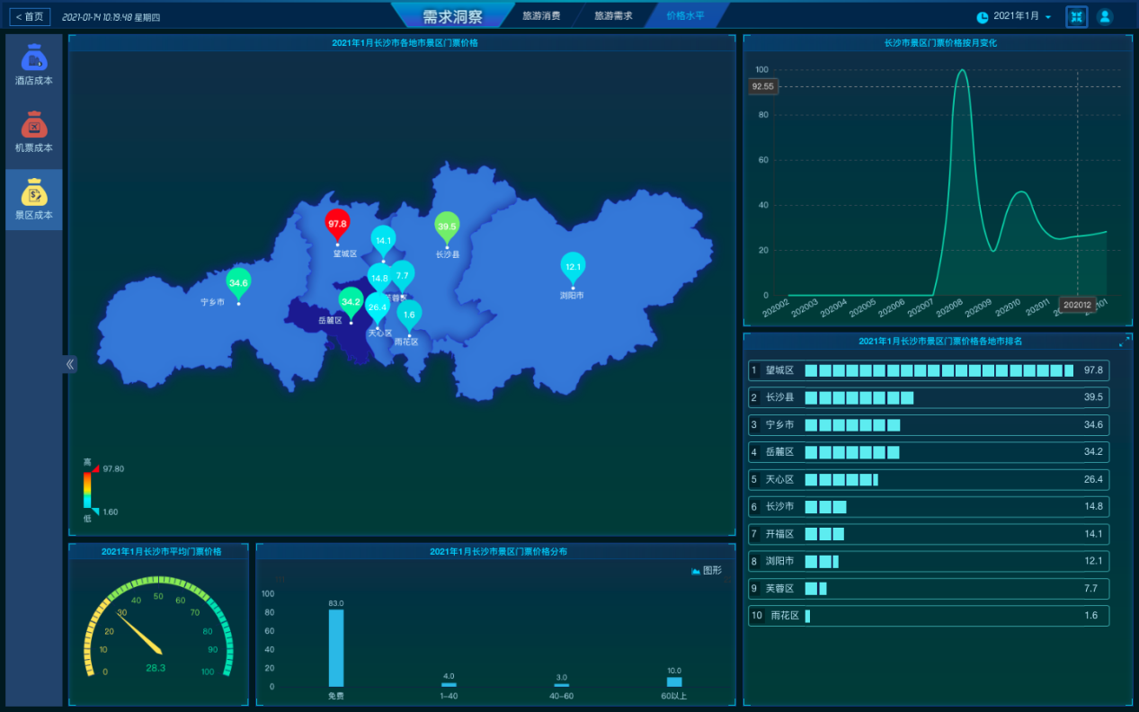

3.8 产业监测
点击首页的产业监测，进入产业监测分布页面，查看各文旅产业空间分布和统计数据：

3.8.1 吃住行相关
吃住行相关大数据统计：展示选中城市的餐馆、酒店、高速出入口、火车站、机场、加油站的分布图或POI图，点击地图上方可以切换三维网格+资源集中度图例、二维网格、热度图、等值图、点图展示，地图右边展示该类型统计和区域统计：

- 餐馆：默认三维网格+资源集中度图例显示，资源集中度图例可以点击左下角关闭/打开，右边展示餐饮类型数量统计、餐饮菜系比例分析统计；

- 酒店：默认三维网格+资源集中度图例显示，资源集中度图例可以点击左下角关闭/打开，右边展示住宿类型占比、酒店类型比例分析统计；

- 高速出入口：默认三维网格+资源集中度图例显示，资源集中度图例可以点击左下角关闭/打开，右边展示出口入口数量、所在区县分布比例分析统计；

- 火车站：显示POI分布，右边展示各区县分布数量；

- 机场：显示POI分布；

- 加油站：默认三维网格+资源集中度图例显示，资源集中度图例可以点击左下角关闭/打开，右边展示加油站类型分析与数量，各区县分布比例统计。

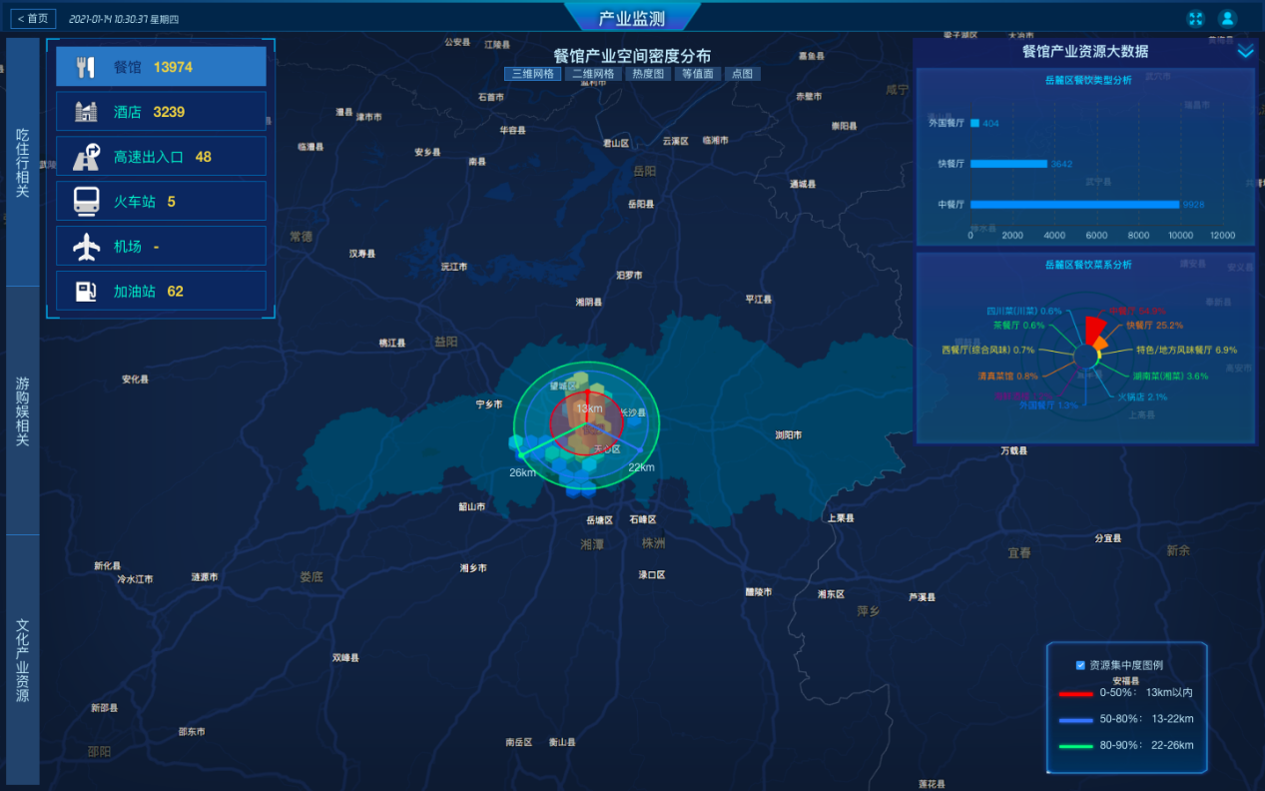

3.8.2 游购娱相关
游购娱相关大数据统计：展示选中城市的景区、公园、商场、影剧院、娱乐、自然保护区的分布图或POI图，点击地图上方可以切换三维网格+资源集中度图例、二维网格、热度图、等值图、点图展示，地图右边展示该类型统计和区域统计：

- 景区：默认三维网格+资源集中度图例显示，资源集中度图例可以点击左下角关闭/打开，右边展示景区类型数量统计、景区类型分析比例统计；

- 公园：默认三维网格+资源集中度图例显示，资源集中度图例可以点击左下角关闭/打开，右边展示公园类型数量统计、区县分布比例分析统计；

- 商场：默认三维网格+资源集中度图例显示，资源集中度图例可以点击左下角关闭/打开，右边展示区县分布数量分析统计，商场类型分析比例统计；

- 影剧院：显示POI分布，右边展示各区县分布数量；

- 娱乐：默认三维网格+资源集中度图例显示，资源集中度图例可以点击左下角关闭/打开，右边展示娱乐场所类型数量统计、区县分布比例分析统计；

- 自然保护区：默认三维网格+资源集中度图例显示，资源集中度图例可以点击左下角关闭/打开，右边展示自然保护区类型数量统计、区县分布比例分析统计。

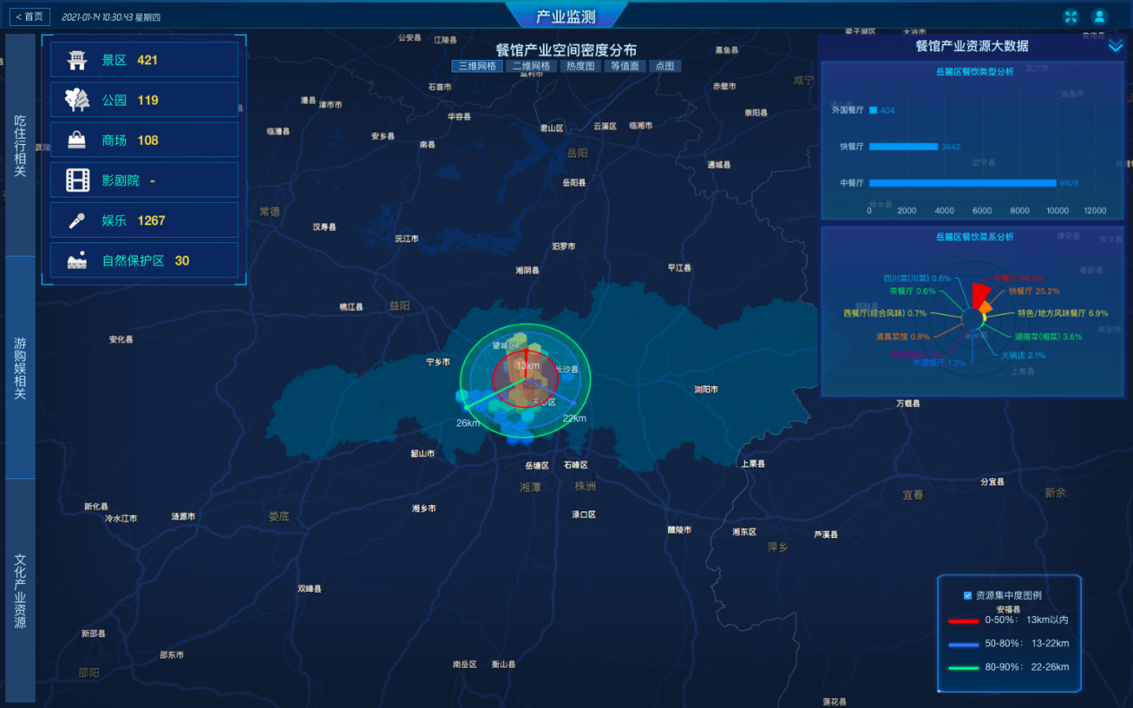

3.8.3 文化产业资源
文化产业资源相关大数据统计：展示选中城市的博物馆、会展中心、科技馆、体育场的分布图或POI图，点击地图上方可以切换三维网格+资源集中度图例、二维网格、热度图、等值图、点图展示，地图右边展示该类型统计和区域统计：

- 博物馆：默认三维网格+资源集中度图例显示，资源集中度图例可以点击左下角关闭/打开，右边展示博物馆区县分布比例分析统计；

- 会展中心：默认三维网格+资源集中度图例显示，资源集中度图例可以点击左下角关闭/打开，右边展示会展中心区县分布比例分析统计；

- 科技馆：显示POI分布，右边展示各区县科技馆分布数量；

- 体育场：默认三维网格+资源集中度图例显示，资源集中度图例可以点击左下角关闭/打开，右边展示体育场类型数量统计、区县分布比例分析统计。

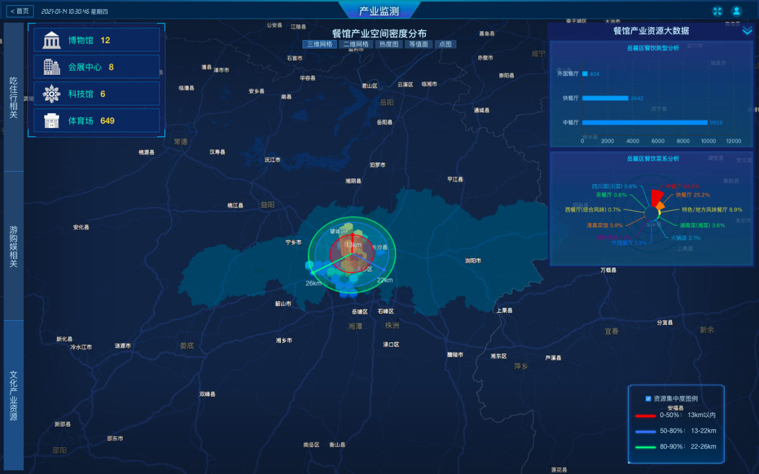

3.9 服务监测-服务质量
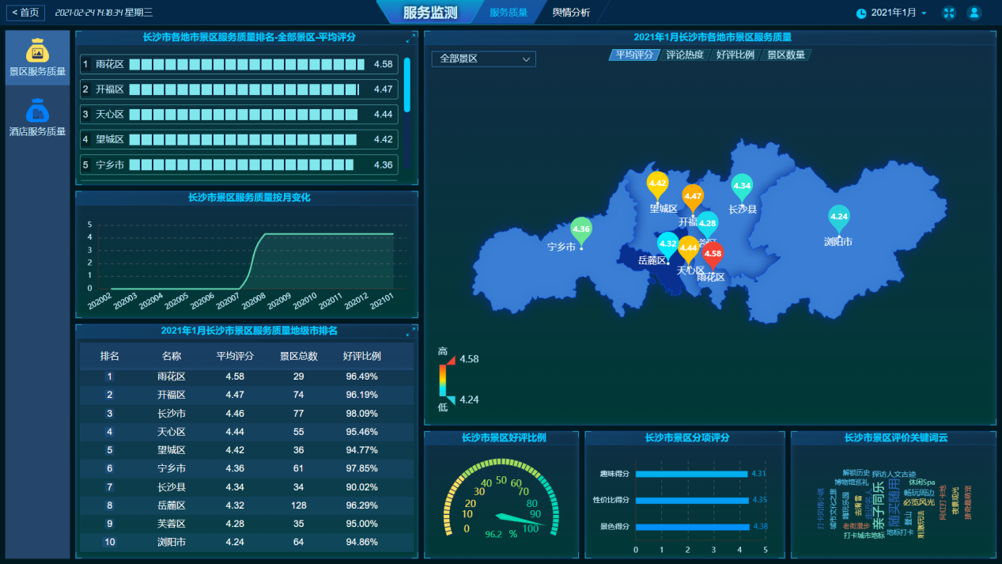

服务质量包含景区服务质量，酒店服务器质量。
景区服务质量：
- 各市地景区服务质量排名
- 景区服务质量按月变化
- 区域景区服务质量地级市排名
- 各市地景区服务质量（平均评分，评论热度，好评比例，景区数量）
- 区域景区好评比例
- 景区分项评分
- 景区评价关键词云

4.0 服务监测-舆情分析
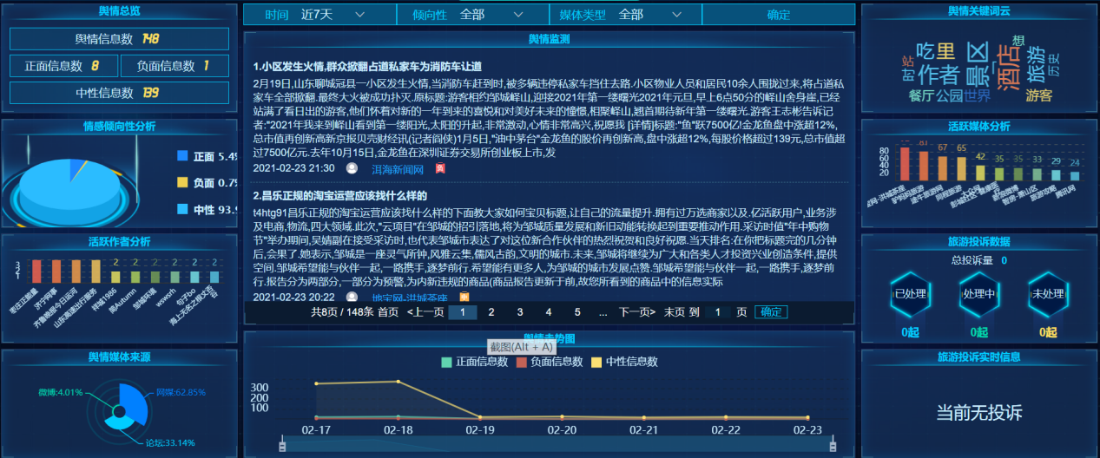
舆情分析：
- 舆情总览
- 情感倾向性分析
- 活跃作者分析
- 舆情媒体来源
- 舆情监测
- 舆情走势图
- 舆情关键词云
- 活跃媒体分析
- 旅游投诉数据
- 旅游投诉实时信息

4.1主题分析
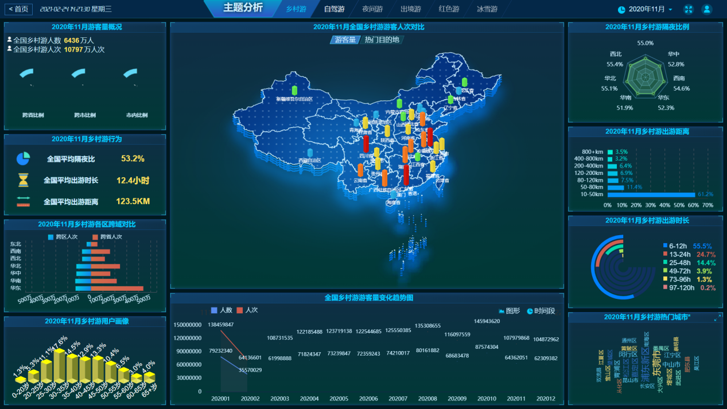

主题游分为乡村游，自驾游，夜间游，出境游，红色游，冰雪游
包含如下功能：
- 游客量概况（人数，人次，跨域人群占比）
- 游客行为属性
- 各区跨域对比
- 用户画像
- 游客量，热门目的地
- 游客量变化趋势图
- 隔夜游比例
- 出游距离
- 出游时长
- 热门城市

配套人工服务
智慧文旅决策支撑平台的配套人工服务，为平台的后续正常运行提供必要支撑及运维服务。同时，也可为有需求的客户提供相应的咨询报告服务，增强平台的数据服务能力和范围。
智慧文旅决策支撑平台的配套人工服务，主要分为售后服务、咨询报告服务及数据服务类服务。其中，咨询报告服务为附加服务，可按需购买。数据服务类服务为必选服务。
- 售后服务：专业售后工程师队伍，提供线上线下各种方式的售后服务（包含售后培训、平台运营支撑、运维服务）。

- 咨询报告服务：提供客情运行分析、产业发展洞察及预测、文旅消费、客源市场及互联网口碑分析报告等服务，并可升级至行业权威专家主导，多维度文旅行业透视、洞察及市场分析报告服务。

- 数据服务类服务：智慧文旅决策支撑平台中对应子平台的数据支撑服务。首年免费提供，第二年起收费。

以上人工服务，用户可按需购买，我司提供相应的专业服务。

用户手册说明
该手册展示区域以岳麓区为示范，进行功能使用说明，实际项目以实际交付区域为准，待项目交付时，会按照实际内容更新手册信息，请知晓。

